Fiche de présentation et d’accompagnement
Première - Physique-Chimie

Chapitre : Synthèse organique

Nom de l’activité : Synthèse du paracétamol
Activité expérimentale
En binôme
2 heures

Programme officiel
Savoir | Savoir-faire
Synthèse organique. Etapes d’un protocole.  Rendement. | Mettre en œuvre un protocole de synthèse.  Isoler, purifier, identifier le produit formé.  Estimer un rendement de synthèse.

Compétences pouvant être évaluées au cours de l’activité
☒ S’approprier | ☒ Analyser | ☒ Réaliser | ☐ Valider | ☐ Communiquer

Organisation de la séance et remarques :

Synthèse organique : Le paracétamol

I/ Préliminaires :

Le paracétamol est un analgésique et un antipyrétique présent dans une cinquantaine de médicaments. (Doliprane, Efferalgan,…) C’est un solide blanc de température de fusion 168°C peu soluble dans l’eau.

Le paracétamol est synthétisé par réaction entre l’anhydride éthanoïque et le para-aminophénol :

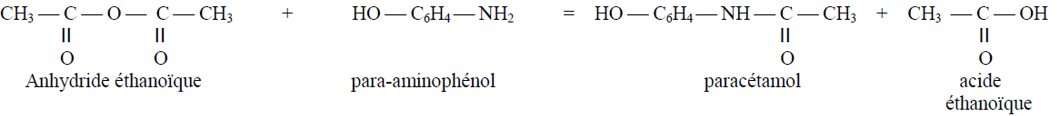
Données :
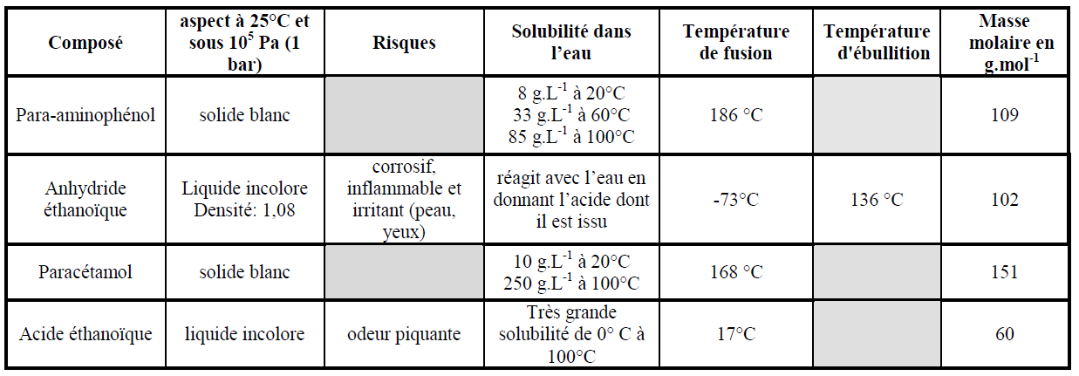

Q1/ Quel est l’état des réactifs à température ambiante ?
Q2/ Identifier le type de réaction. Quel atome du para-aminophénol joue le rôle de donneur de doublet d’électron ? Quel atome de l’anhydride éthanoïque joue le rôle d’accepteur de doublet d’électron ?
Q3/ Quel autre atome du para-aminophénol est un site donneur de doublet d’électron ?
Q4/ La transformation est-elle sélective ? Pourquoi ?

II/ Manipulations

- Dissolution du para-aminophénol dans une solution d’acide éthanoïque.
- Remplir à moitié d’eau le cristallisoir en Pyrex. Le placer sur l’agitation magnétique chauffante. Chauffer à environ 80°C.
- Dans l’erlenmeyer introduire 2,72 g de para-aminophénol et environ 20 mL d’une solution d’acide éthanoïque à 2 mol.L⁻¹. Boucher et agiter pour commencer la dissolution.
- Adapter le réfrigérant à air et placer l’erlenmeyer au bain marie. Mettre l’agitation magnétique en route jusqu’à dissolution totale du para-aminophénol.
- Une fois le solide dissout, retirer l’erlenmeyer et le placer dans un bain d’eau froide.
- Pourquoi a-t-on chauffé le mélange ?
- Quel est le rôle de l’acide éthanoïque ?

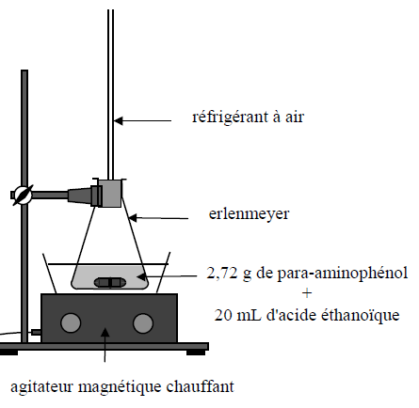

- Synthèse du paracétamol brut par cristallisation

- Mettre les gants et les lunettes. Ajouter progressivement en 3 fois 3,5 mL d’anhydride éthanoïque. Agiter doucement entre chaque ajout.
- Refroidir de nouveau le mélange dans le bain d’eau froide. Des cristaux blancs de paracétamol apparaissent.

La cristallisation d’un solide est sa formation à l’état solide dans un mélange par diminution de sa solubilité.
La diminution de la solubilité peut être du à une variation de la température ou une variation du pH.
L’existence d’impuretés favorise la cristallisation, formation de germes de cristallisation.

- Lorsque la cristallisation est terminée filtrer sur büchner, le rincer à l’eau froide, récupérer le solide sur papier filtre.
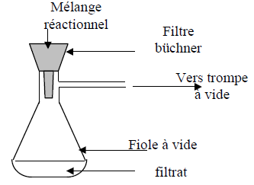
- Sécher le paracétamol au sèche cheveu.
- Mesurer la masse m obtenue
- Quel est le type de cristallisation ici ? Pourquoi a-t-on rincé à l’eau froide ?
- Calculer les quantités initiales des réactifs. Quel est le réactif limitant ?
- Quelle serait la masse de paracétamol obtenue dans le cas d’une réaction totale ?

- Purification du paracétamol par recristallisation
Le paracétamol synthétiser peut contenir des impuretés. Afin de le purifier on peut procéder à une recristallisation.

S’il y a suffisamment de temps voir avec le professeur pour procéder à la recristallisation du paracétamol synthétisé.

- Rendement
Q5/ Etablir le tableau d’avancement de la transformation.
Q6/ Définir le rendement de la synthèse. Calculer ce rendement.
III/ Identification du paracétamol synthétisé
Réaliser la chromatographie suivante :

Mettre l’éluant (déjà prêt) au fond de la cuve, introduire un papier filtre, refermer la cuve avec le couvercle.

Réaliser les dépôts sur la plaque :
- A para-aminophénol dans acétate de butyle (déjà prêt)
- B pointe de spatule de paracétamol synthétisé dans acétate de butyle (à préparer)
- D Doliprane en poudre dans acétate de butyle (déjà prêt)
Mettre la plaque à élution, retirer la plaque lorsque le front de l’éluant est à environ 1,5 cm du bord supérieur.

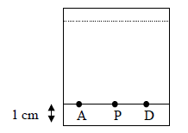

- Analyser le chromatogramme obtenu sous la lampe à UV. Conclure.
- Température de fusion : mesurer la température de fusion du paracétamol synthétisé au banc Kofler. Conclure.
- Peser la masse m de paracétamol synthétisé. Calculer le rendement de la synthèse.

Produits et matériels
